Конспект занятия в группе раннего возраста «Опасные предметы вокруг нас»

Воспитатель: Копытова Т. И.

Цель: Формирование представлений и ознакомление детей с предметами опасными для жизни и здоровья.
Задачи: Уметь различать такие предметы в группе.
Способствовать развитию мышления, памяти, слухового внимания и восприятия.
Воспитывать аккуратность при работе с опасными предметами.
Материал: кукла Федя, карточки с изображением предметов и опасных ситуаций, знаки, игрушечные инструменты.
Ключевые слова: ножницы, иголка, ножик, гвоздь, молоток, топор, пила, клещи.
Предварительная работа: беседы с детьми на темы: "Безопасность в нашей группе", "Я знаю, что можно, что нельзя"; дидактические игры "Источники опасности"; разгадывание загадок, рассматривание карточек" Если ты остался один дома".
Способы: сюрпризный момент (кукла Федя), проблемная ситуация, чтение стихотворения и загадок, сказка, физкультминутка, инд. работа, повторение, итог.

Ход занятия:
Организационный момент. Игра «Назови игрушку» (кто назвал - садится).
1.). В группу заходит Федя с забинтованной рукой (игрушка).
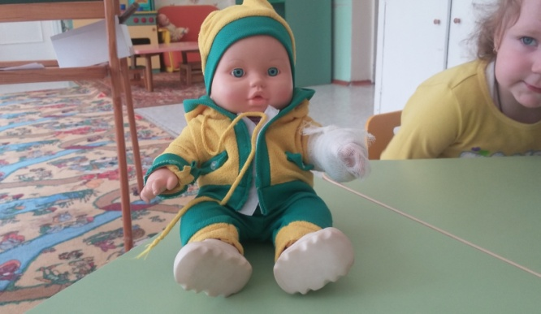
Ребята, почему Федя такой грустный? Что с ним случилось? (порезал ножом палец). А разве можно детям брать в руки нож? Чем опасен этот предмет? Оказывается, дети, есть предметы, опасные для жизни и здоровья людей.
2.). Федя хочет рассказать сказку: «Жили-были старик со старухой, и
было у них два сына. Младшего звали Иван, а старшего - Митрофан. Старший был ленив - ел и спал. А младший Иван трудолюбивый, весёлый, приветливый. У мастера Ивана был волшебный ящик, и жили в нём его друзья, которые очень помогали ему в работе. Любил их Иван, дружил с ними, берёг, заботился от них. И вещи тоже любили и уважали Ивана, слушались его, когда он говорил: «Каждой вещи - своё место!» - гордились им, когда люди говорили «У мастера Ивана - золотые руки». Рассердился на Ивана Митрофан за то, что все Ивана хвалят, над ним насмехаются, взял у него ящик с инструментами и заперся в сарае. Решил с ними поиграть. Как вы думаете, что случилось дальше? (подвести детей к мысли о том, что Иван научил Митрофана пользоваться инструментами и тот тоже стал хорошим мастером)
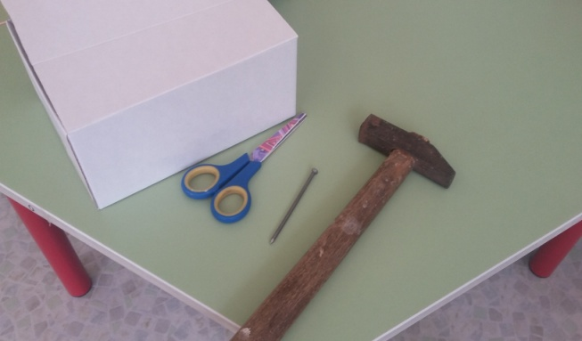
3.). Дети, а вам хочется узнать, что было у Ивана в ящичке? Тогда отгадайте загадки:
Два конца, два кольца,
А посредине - гвоздик.
(ножницы)
Есть у моего Антошки
Только шляпка да железная ножка.
(гвоздь)
Не хочу я молчать –
Дайте вволю постучать (молоток)
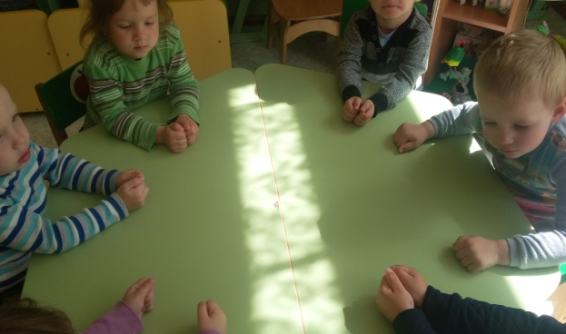
4.). Пальчиковая гимнастика:
Молоточком я стучу,
Дом построить я хочу.
Будет мой высокий дом.
Будем жить мы в доме том.
5.).Давайте, ребята, повторим правила безопасности, которые изображены на картинках
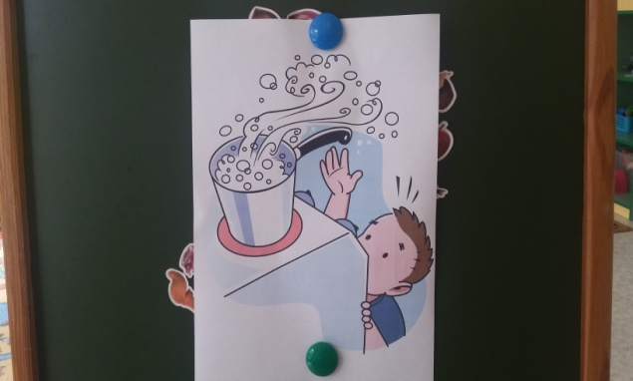
1. Когда в кастрюле кипяток,
Не прикасайся к ней, дружок,
И очень осторожен будь:
Поверь, кипящая вода
Была опасною всегда!
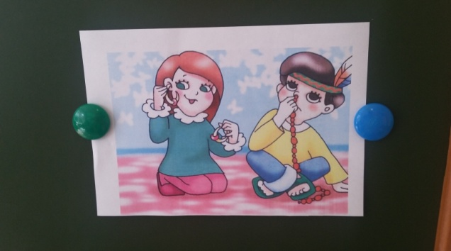
2. В уши, нос нельзя совать
Мелкие предметы.
Могут там они застрять –
Помните про это!
И придётся вас везти,
К медикам в больницу!
Глупо так себя вести,
Просто не годится!
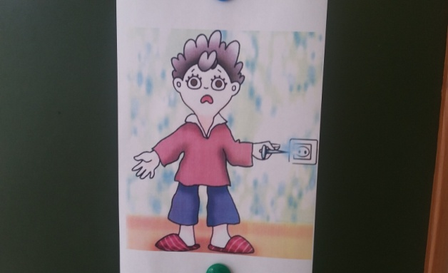
3. Ты, малыш, запомнить должен:
Будь с розеткой осторожен.
С ней не должен ты играть,
Шпильку, гвоздь туда совать –
Дело кончится бедой:
Ток в розетке очень злой!
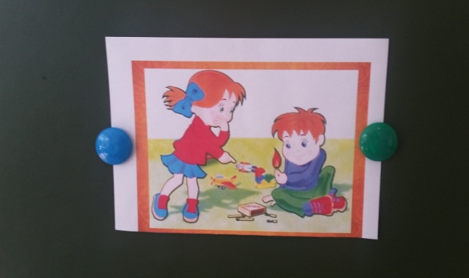
4. Ребята, вам твердят не зря
Играть со спичками нельзя!
Огонь опасен, к сожаленью,
Для всех людей без исключенья!
Вывод: очень важно уметь правильно обращаться с опасными предметами, чтобы они стали друзьями, а не врагами.
6.). Ребята, а сейчас давайте научим Федю с какими предметами можно играть, а с какими нельзя, чтобы больше с ним ничего не случилось. (Воспитатель называет предмет, а дети поднимают карточки: оранжевую - если предмет опасный, зелёную - если нет.)
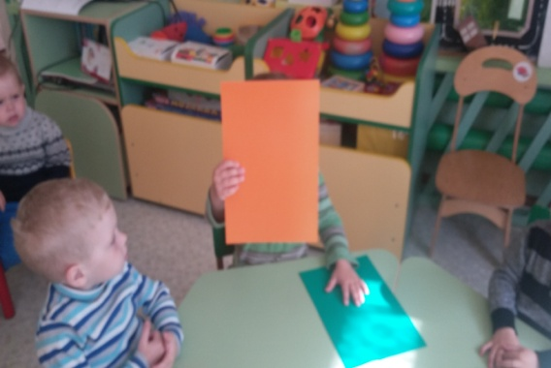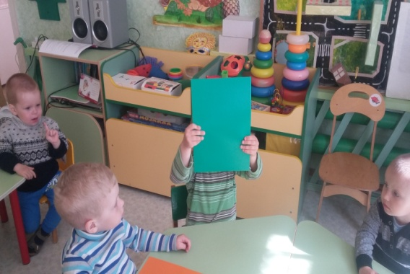
Хотя эти предметы и опасны, но пользоваться ими можно и нужно, но только под присмотром взрослого. Например: на аппликации мы вырезаем фигурки из бумаги, но только вместе с воспитателем, а дома вместе с мамой, папой, бабушкой, дедушкой.
Ребята, вы очень помогли Феде. И теперь он будет знать, какие предметы опасные, а какие нет. И в знак благодарности он хочет подарить вам игрушечные инструменты, чтобы вы научились правильно ими пользоваться.

